**Муниципальное автономное дошкольное образовательное учреждение**

**Муниципального образования город Краснодар**

**«Детский сад комбинированного вида №117»**

**СПОРТИВНОЕ РАЗВЛЕЧЕНИЕ**

**«ДЕНЬ МАТЕРИ»**

**Воспитатель: Кравчук Евгения Васильевна**

**Цель**: Пропагандировать здоровый образ жизни; способствовать

приобщению семьи к физкультуре и спорту; совершенствовать двигательные

умения и навыки в непринужденной обстановке; формировать у детей

уважение и любовь к матери.

**Оборудование**: мячи, обручи, гимнастические палки, конусы, музыкальное сопровождение.

**Ход развлечения**:

Под мелодию дети вместе с мамами входят в зал и садятся

на стульчики.

**Ведущий**: Добрый день дорогие друзья! Здравствуйте, наши дорогие

мамы! Здравствуйте, ребята! Сегодня мы собрались, чтобы поздравить наших дорогих мамочек с «Днем Матери». Сегодня наши мамы не только гости, но

и самые активные участники праздника, посвященного «Дню Матери!». На белом свете есть одно слово, самое родное, ласковое, теплое,

которое дорого каждому из нас. Это слово - «МАМА». Слово, которое

ребенок говорит чаще всего, слово, при котором взрослый, хмурый человек

улыбнется, - это тоже «МАМА». Потому что это слово несет в себе тепло –

тепло материнских рук, материнского голоса, материнской души. А что для

человека ценнее и желаннее, чем тепло и свет глаз родного человека?

Выходят 4 детей и читают стихи о маме.

**1-ый ребёнок**

Мама — это небо!

Мама — это свет!

Мама — это счастье!

Мамы лучше нет!

**2-ой ребёнок**

Мама — это сказка!

Мама — это смех!

Мама — это ласка!

Мамы любят всех!

**3-ий ребёнок**

Мама улыбнется,

Мама погрустит,

Мама пожалеет,

Мама всё простит.

**4-ый ребёнок**

Мама — осень золотая,

Мама — самая родная,

Мама — это доброта,

Мама выручит всегда!

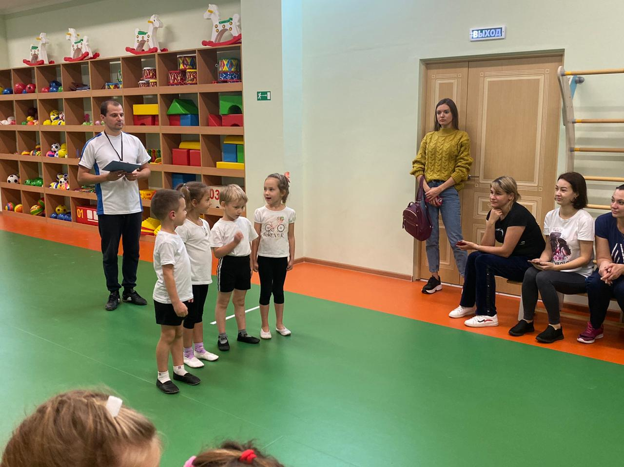

**Ведущий**: Мамы разные нужны, а спортивные - важны! Как вы уже

догадались, сегодня у нас необычный праздник – спортивный, в котором

примут участие ребята и наши мамы. Праздник, это всегда есть

место и шутке, и радости, и музыке и веселью, и, конечно же, улыбке! Наша

праздничная программа включает веселые игры, соревнования, эстафеты.

Наши веселые соревнования мы начнем с конкурса «Разминка».

**КОНКУРС РАЗМИНКА «РАЗ, ДВА, ТРИ»**

Под музыкальное сопровождение дети делают разминку. Инструктор по физической культуре показывает, а дети повторяют. Затем подключаются мамы. Разминка длится 4-5 мин.

**Ведущий**: Молодцы все справились с заданием!

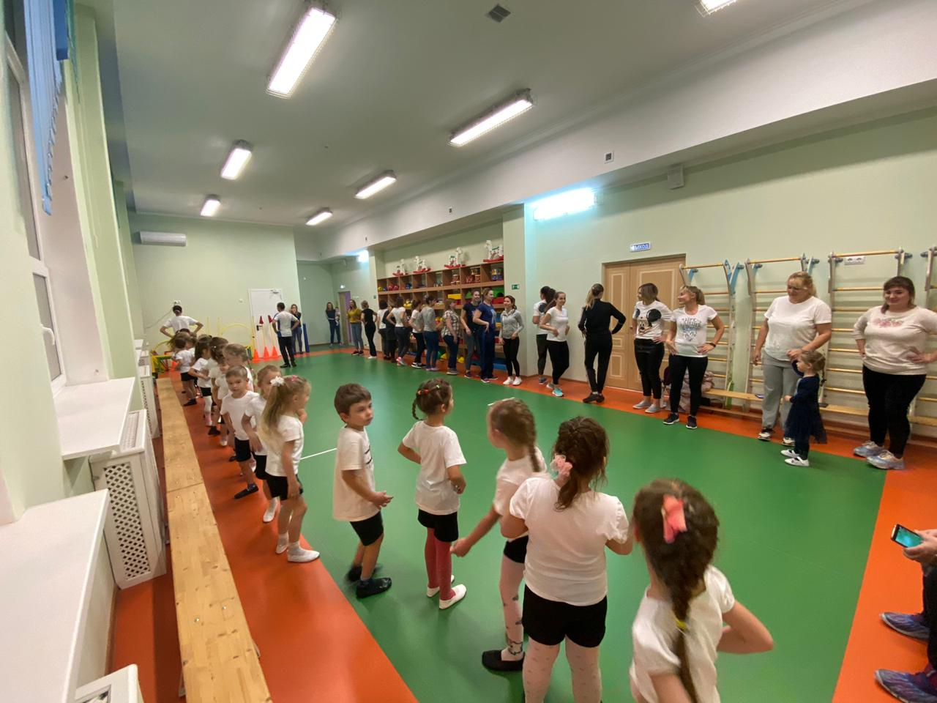

А раз у нас соревнования, значит, нам нужны две команды.

Разбрасываются мячики двух цветов по залу. Затем дети собирают мячики (каждый по одному мячику) и затем по цвету мячиков делятся на две команды. Мамы становятся рядом со своими детьми.

А теперь, выбираем капитана команды, конечно, маму!

(каждая команда,

выбирает маму капитаном команды)

**Ведущий**: Команды будут называться...... Ведущий раздает эмблемы капитанам команд.

**Ведущий**: Все команды готовы? (ответ) Готовы принять участие в первом конкурсе? (ответ)

Проведем первую эстафету.

**ЭСТАФЕТА «КЕНГУРУ»**

Участники (мама с ребенком) становятся в обруч и оббегая стойки (конуса), огибают ориентир и возвращаются к линии старта передавая обруч следующем участникам.

Участники садятся на гимнастические скамейки.

**Ведущий**: Хорошо соревновались, до конца вы не сдавались! Молодцы!

А сейчас я предлагаю детям поболеть за своих мам. Дети садятся на лавочку.

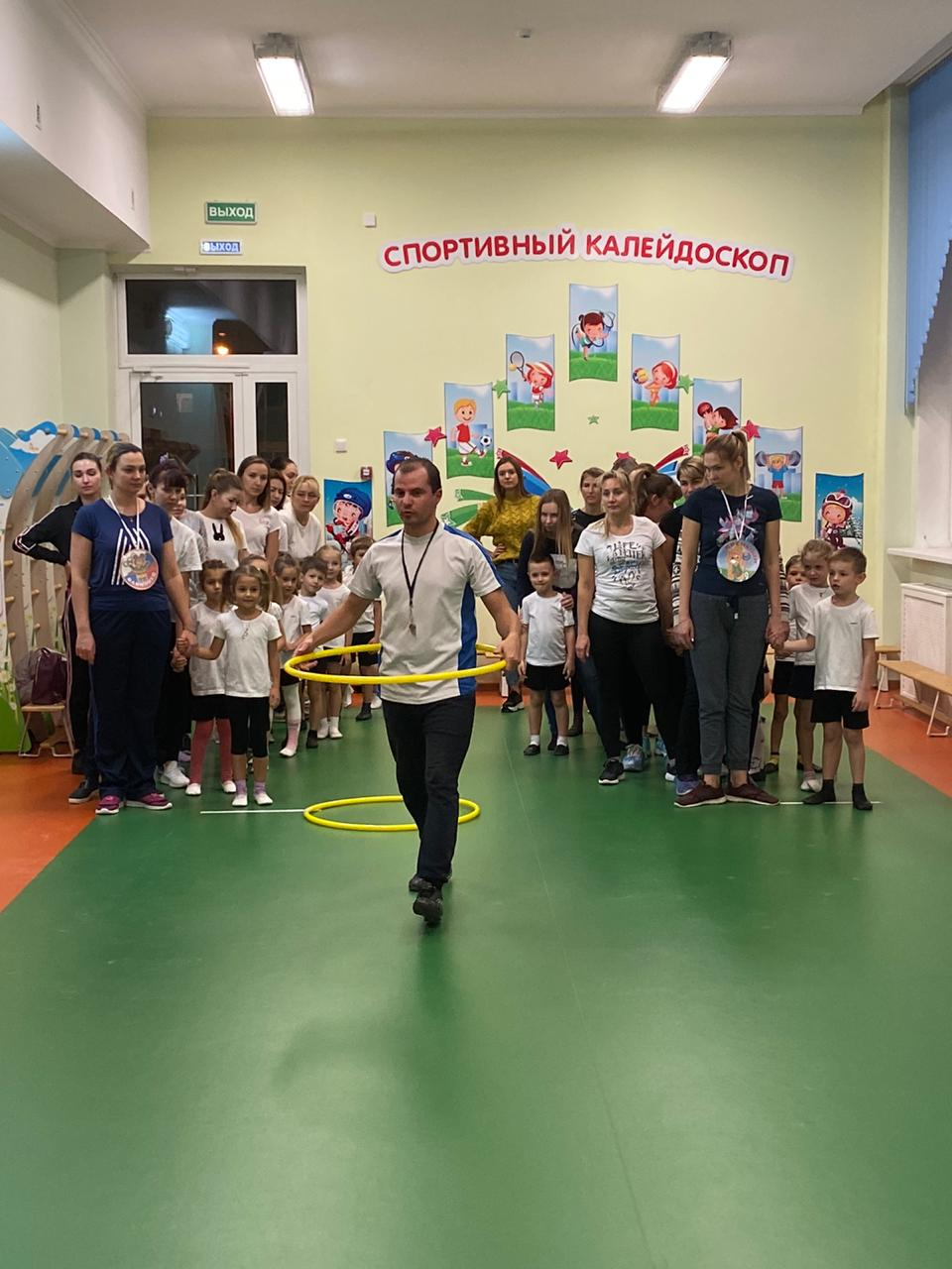

**КОНКУРС «МАМ»**

Полоса препятствий. На полу лежат три обруча (необходимо прыгнуть в каждый обруч и выпрыгнуть из него (руки на поясе ноги вместе)), затем переступить три препятствия и пролезая под четвертым и оббежать конус. Возвращаясь выполнить тоже самое в обратном порядке.

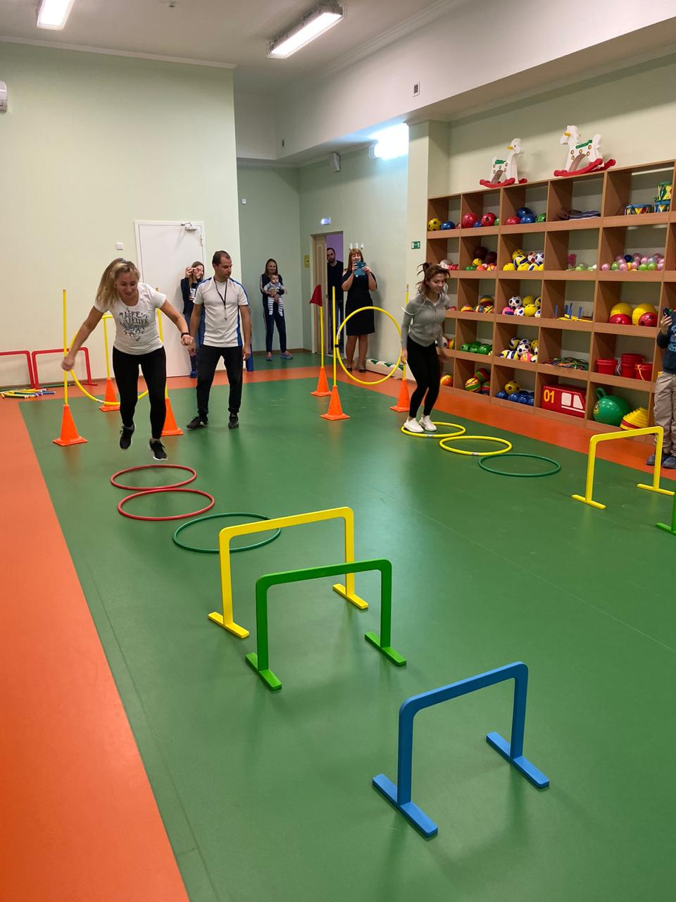

**ЭСТАФЕТА «МЯЧ В ТОНЕЛЛЕ»**

Игроки стоят в колонне по одному ноги на ширине плеч, наклониться вперед.

По сигналу участники начинают передавать мяч внизу из рук в руки

последнему игроку. Он получает мяч и с ним бежит, и становиться вперед. И

так до тех пор, пока капитан команды вновь станет первым. Выигрывает

команда быстрее и без ошибок выполнившая задание.

**ЭСТАФЕТА «МЫ С МАМОЙ ДРУЖНАЯ ПАРА»**

Каждая пара (мама с ребёнком), зажимают между собой мяч и начинает двигаться в паре до ориентира. Обратно возвращаются бегом и передают мяч следующей паре**.**

**ЭСТАФЕТА «СОЛНЫШКО» (для детей)**

Возле конусов лежат обручи. У участников команд гимнастические палки - это лучики. По сигналу первый игрок бежит к солнышку- обручу, кладет лучик и возвращается обратно, передавая эстафету следующему игроку. Побеждает команда, которая первой выложит все лучики.

**ЗАКЛЮЧИТЕЛЬНАЯ ЭСТАФЕТА «ПРОХОЖДЕНИЕ БОЛОТА»**

Каждой команде выдается 2 обруча. С их помощью надо преодолеть "болото". Группы из 2-х человек (мама и ребенок). По сигналу один из участников первой группы бросает обруч на землю, два игрока запрыгивают в него. Второй обруч они бросают на такое расстояние от первого, чтобы можно было в него перепрыгнуть, а потом, не покидая пространства второго обруча, дотянуться рукой до первого. Так, совершая прыжки и перекидывая обручи, группа добирается до поворотной отметки. Назад к линии старта можно вернуться по "мостику", т.е. просто держа обручи в руках. А на линии старта обручи передаются следующей паре. Категорически запрещается ступать ногой за пределы обруча – можно "утонуть".

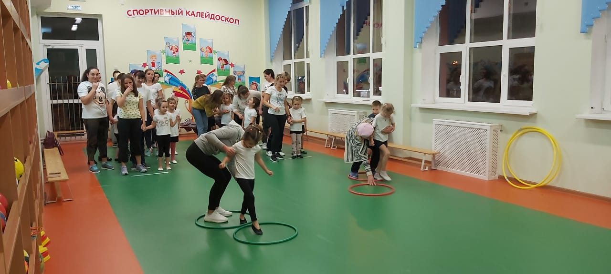

**Награждение:** все участники получают памятные медали.

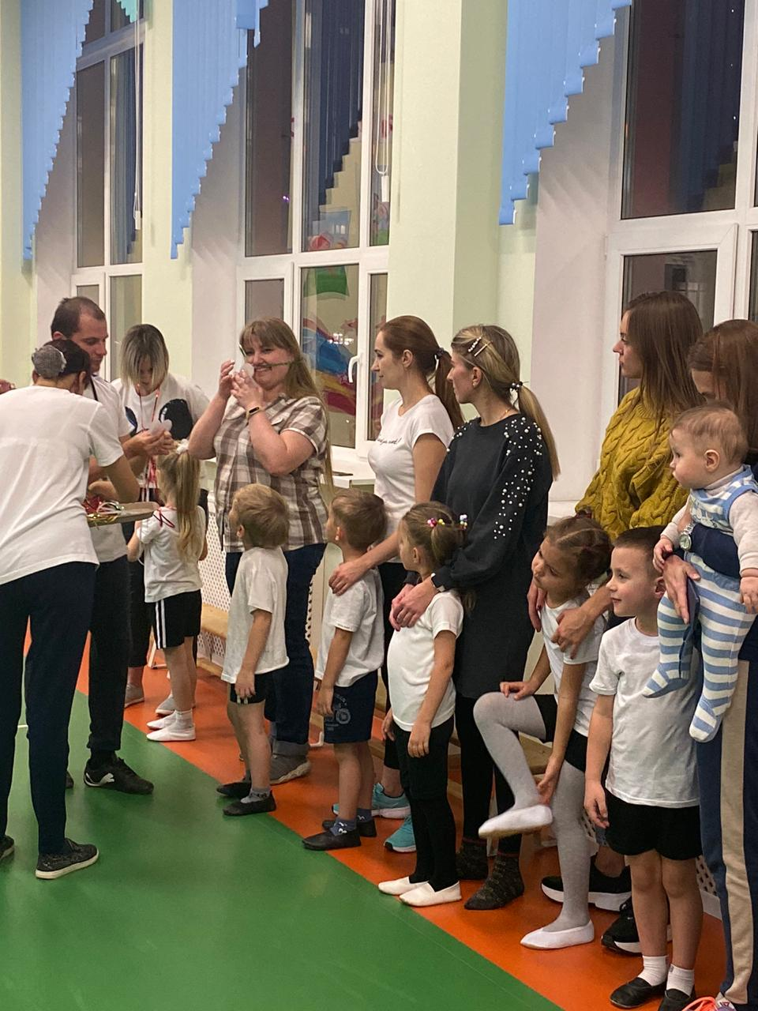

**Ведущий**: Мы завершаем наш праздник. Хочется поблагодарить мам и

ребят за участие, терпение, выдержку, хорошее настроение. Давайте

похлопаем отважным мальчикам и девочкам. Смелым, ловким и очень

красивым мамам. Весёлым и активным болельщикам. Дорогие мамы, еще раз поздравляем вас с праздником и желаем вам всего самого светлого и доброго! Пусть всегда согревают вас улыбки ваших детей! До новых встреч!